风驰出行获“准生证”，爱驰汽车入局网约车赛道

近日，爱驰汽车获得全国网约车线上服务资质，成为国内造车新势力中为数不多获得网约车经营许可证的新能源车企。爱驰汽车旗下移动出行战略品牌“风驰出行”即将在上饶市投入正式运营，首批投入运营的车辆为旗下首款A+级纯电SUV爱驰U5，由专业司机团队全程提供品质服务。从内部运营及用户抢先体验反馈来看，当地市场对“风驰出行”提供的车辆搭乘体验和司机服务反响良好。
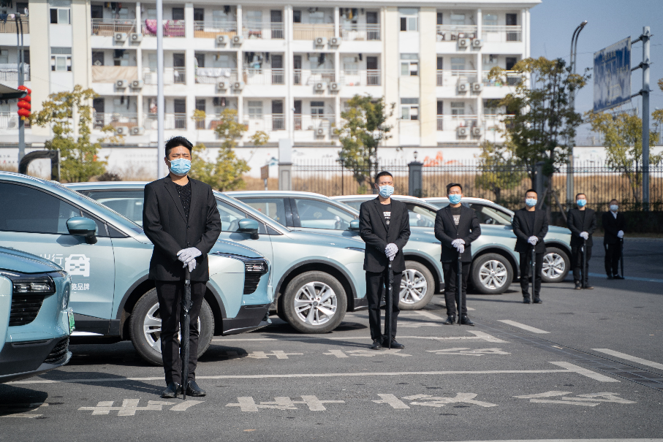
打造网约车出行平台 引领品质智能出行生活
爱驰汽车是目前已经量产的造车新势力中成立最晚、发展速度最快的企业。自2017年成立之初，爱驰汽车就秉承国际化、智能化两大基因，确立国际化发展路径，坚持国内、国际两个市场同步推进。短短四年，爱驰构建了具有自主知识产权的纯电MAS平台，在江西上饶以工业4.0标准自建具备整车资质的数字化、智能化、柔性化超级智慧工厂，并实现了横跨亚欧的全球化布局。
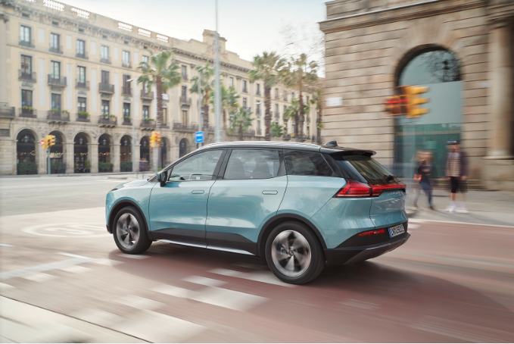
基于“AI-TECH智爱科技”打造，爱驰U5在设计、空间、操控、智能以及安全等方面展现出不俗实力，高度契合出行市场用户的多样需求。简约而优雅的外型设计使得爱驰U5成为城市中一道亮丽的风景线。2800mm超长轴距配合1555L超大行李厢拓展空间能够充分满足出行用户的行李存放需求。
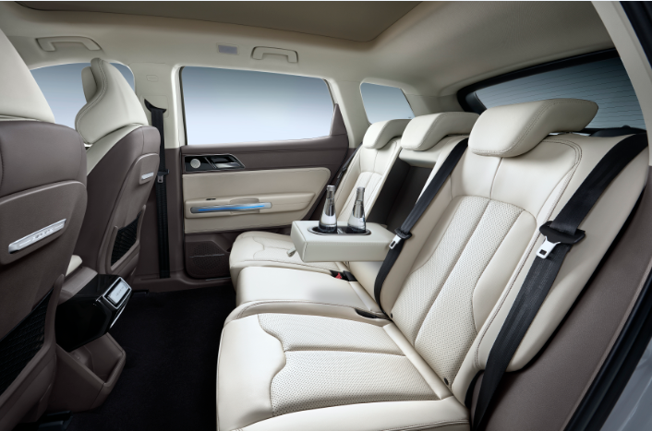
为了让用户享受更舒适的出行服务，爱驰汽车与阿斯顿•马丁底盘调校供应商Prodrive合作，从200余种底盘调校方案中精选出最契合中国用户喜好和中国路况条件的设定，使得底盘兼顾舒适性和运动性，配合三级可调转向助力设定，真正做到让驾驶更顺畅，让乘坐更舒适。在安全方面，爱驰独创的“三明治结构电池包”以及应用2000MPa超高强度热成型钢的“八环笼式车身”从源头解决电池安全问题以及被动安全防护问题，让出行真正无忧。
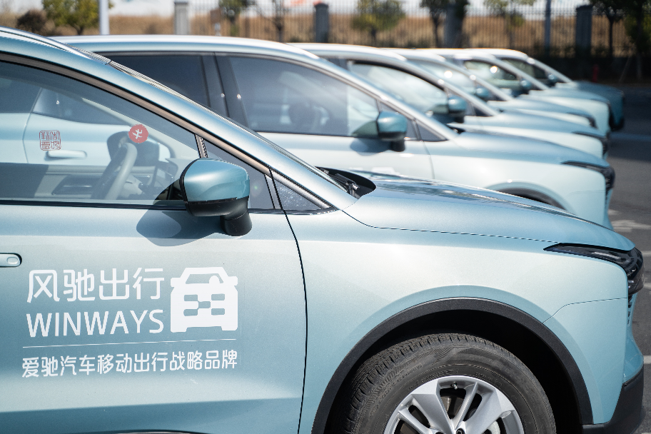
在先进汽车制造技术和高品质智能纯电产品的加持下，爱驰通过旗下风驰出行平台整合优势资源，强势挺进越来越重视品质服务的网约车赛道，将为用户带来更加便捷、智能、安全的出行体验。以江西上饶为起点，风驰出行业务范围将逐步扩展至江西全境、海南、江浙沪等地区。
此外，爱驰汽车入局网约车市场还有更深层的战略考量，通过以自有产品打造网约车出行平台，爱驰可以积累用户出行数据，深挖用户出行场景，更好地了解用户需求，形成与用户沟通的闭环模式，最终提升企业的核心竞争力。
强强联手 深化出行服务布局
事实上，爱驰汽车在出行服务市场已经积累了较为丰富的行业经验。作为目前唯一实现大批量出口欧盟市场的中国新创车企，爱驰汽车在斩获大量海外订单的同时，积极布局海外出行服务。2020年5月，爱驰首批出口欧盟的500台欧版爱驰U5便率先投入到了法国科西嘉岛绿色出行服务。
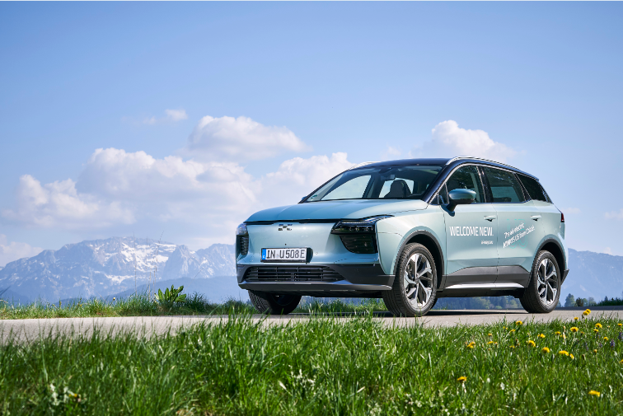
而在国内市场，2020年9月起，爱驰汽车与汽车租赁龙头企业一嗨租车达成战略合作协议，双方将合作共建国内绿色出行生态，先后在18城布局出行服务，以优质产品及服务助力用户畅享绿色出行新潮流。
今年1月，爱驰汽车与锦江汽车达成合作，双方携手开拓绿色出行服务市场，首批获得营运牌照的定制版爱驰U5正式交付锦江汽车，并率先投入到出行市场运营。同时，爱驰汽车还与小桔科技在租赁、销售、充电服务方面开展合作，用户通过小桔平台可以租用和购买爱驰U5。
通过与众多出行服务企业的深入合作，爱驰汽车深化了国内外出行服务布局，构筑了较为完善的出行版图。

